Инструкция по использованию Digital Agent Pro

**Шаг первый**

Для работы в административной панели, откройте браузер и наберите адрес: <http://digitalagent.pro/> (рис.1)

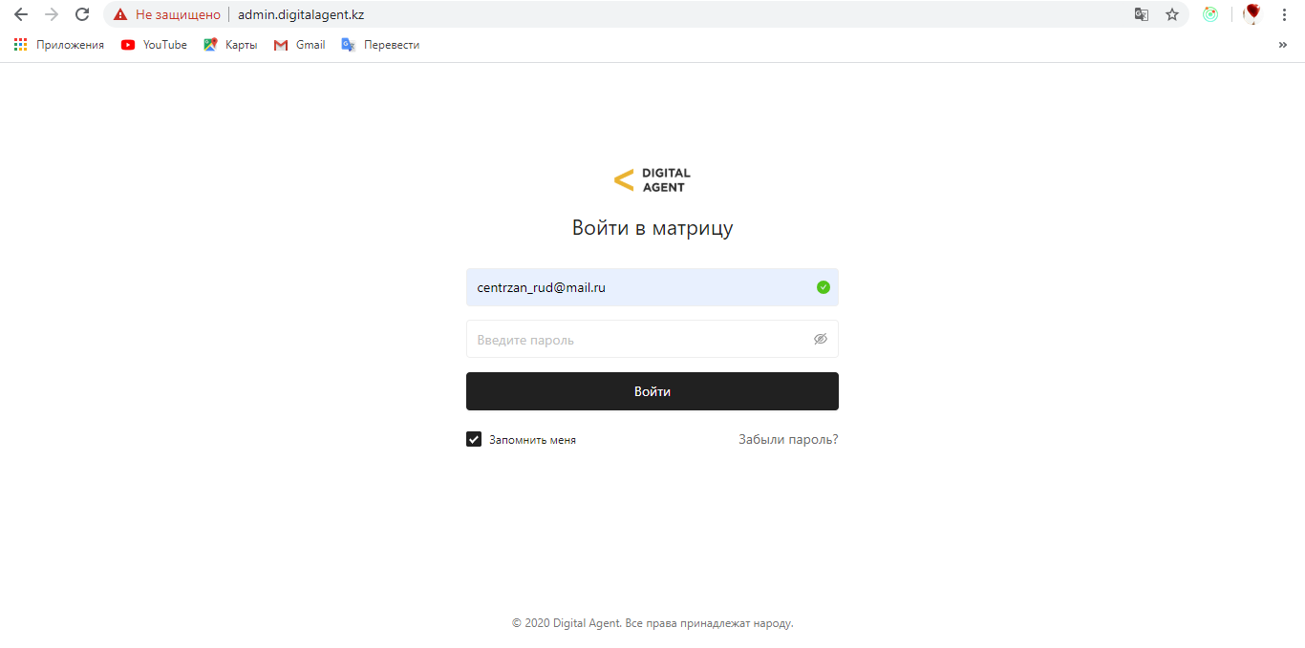

Рис.1

**Шаг второй**

Для входа в административную панель, Вам необходимо ввести логин – это Ваша электронная почта и пароль. Пароль для входа в систему 123456789.

Если же Вы не смогли зайти в систему или не получили пароль, прошу связаться по телефону: +7-747-366-33-57.

Контактное лицо – Толегенкызы Асем.

**Шаг третий**

В личном кабинете отражается вкладка:

- Главная

- Услуги

- Отзывы

- Настройки.

Новая жалоба приходит в личном кабинете как «Уведомление» и выделяется красным цветом (рис.2)

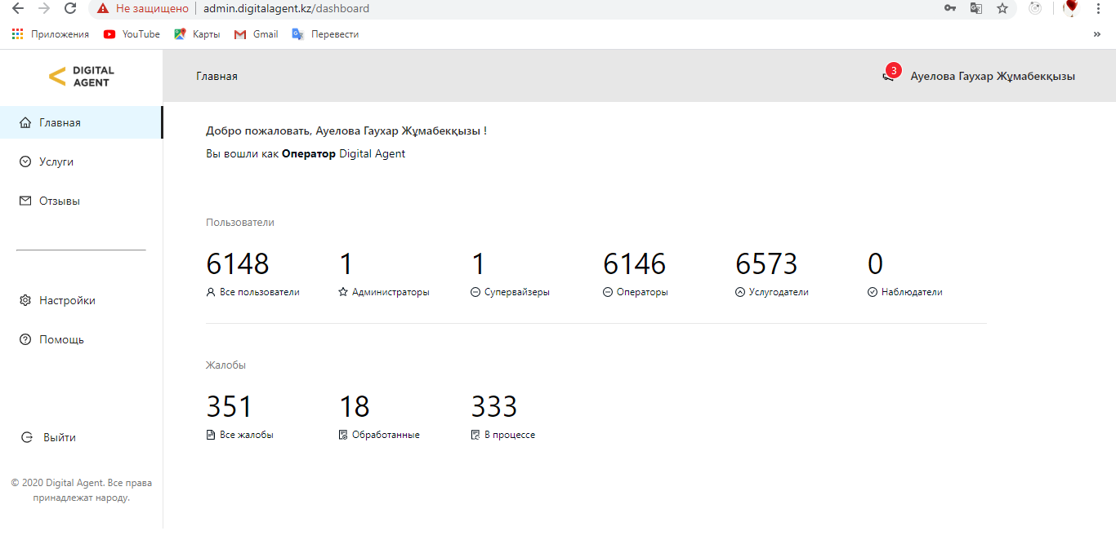

Рис. 2

**Шаг четвертый**

Для обработки жалобы нажмите на выделенную красную цифру и откроется список новых жалоб (рис.3).

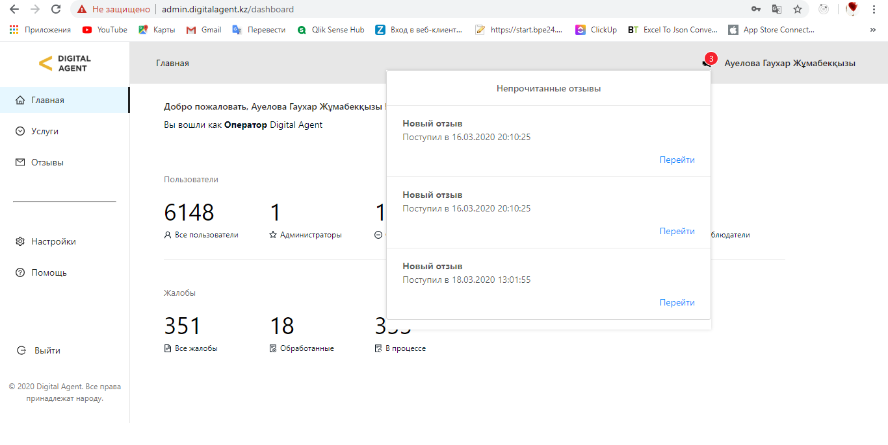

Рис.3

**Шаг пятый**

Для открытия жалобы нажимаете на «Перейти», после нажатия открывается сама жалоба (рис.4). В открывшейся жалобе, Вы увидите нужные Вам поля для обработки: контактные данные обратившегося, текст жалобы, оценка и т.д.

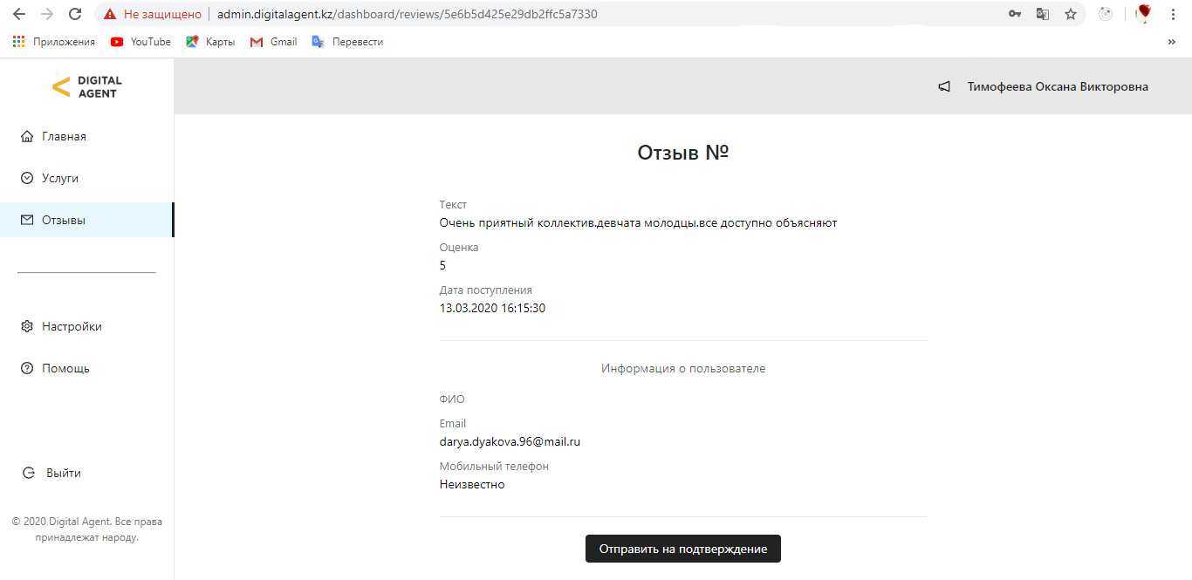

Рис.4

В системе Digital Agent при положительном оценке 4 и 5, отражается поле почты. При оценке от 1 до 3 обратившийся заполянет поле контактного номера.

**ВАЖНО!**

**Жалоба должна быть обработана в течение 5 минут после поступления в личном кабинете.**

**Шаг шестой**

После обработки жалобы нажимаете на «Отправить на подтверждение», только в этом случае Жалоба переходит на статус «Завершенный».

Если Жалоба не перешла в другой статус, это означает, что сторона Пользователя не удовлетворена. Система направляет данную жалобу Супервайзеру для выяснения ситуации.

Для повторного закрытия жалобы, Вы снова набираете Обратившемуся и выясняете причину, жалоба закроется только в том случае, если обратившийся нажмет у себя в Приложение ответит на вопрос «Оцените Ваш звонок? Решили ли специалисты вашу проблему» с выбором «Да (зеленый цвет)», если же он выберет «Нет (красный цвет)», то жалоба не закроется (рис.5).

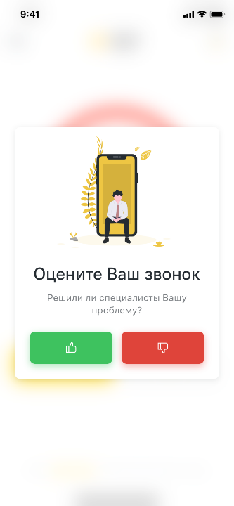

Рис.5

**Шаг седьмой**

Отражение список жалоб находится во вкладке «Отзывы». В системе жалоба имеет два статуса «Активные» и «Завершенные».

Статус «Активные» - это новая жалоба, либо жалоба, которая не была обработана со стороны Оператора.

Для обработки Жалобы выбираете в списке «Активные» (рис.6).

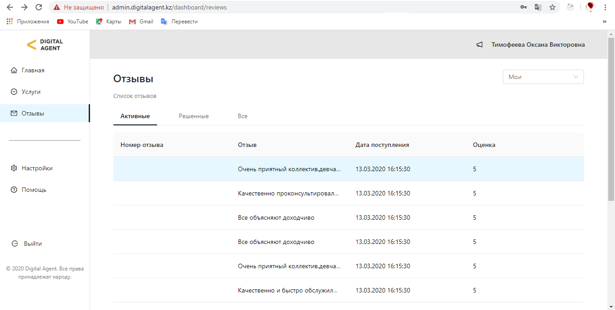

Рис. 6

**Шаг восьмой**

Для изменения пароля и личных данных в личном кабинете Вы переходите во вкладку «Настройки». В данной вкладке Вы можете изменить Ваши данные. (рис.7)

Для изменения данных нажмите «Редактировать», после сохраните изменения.

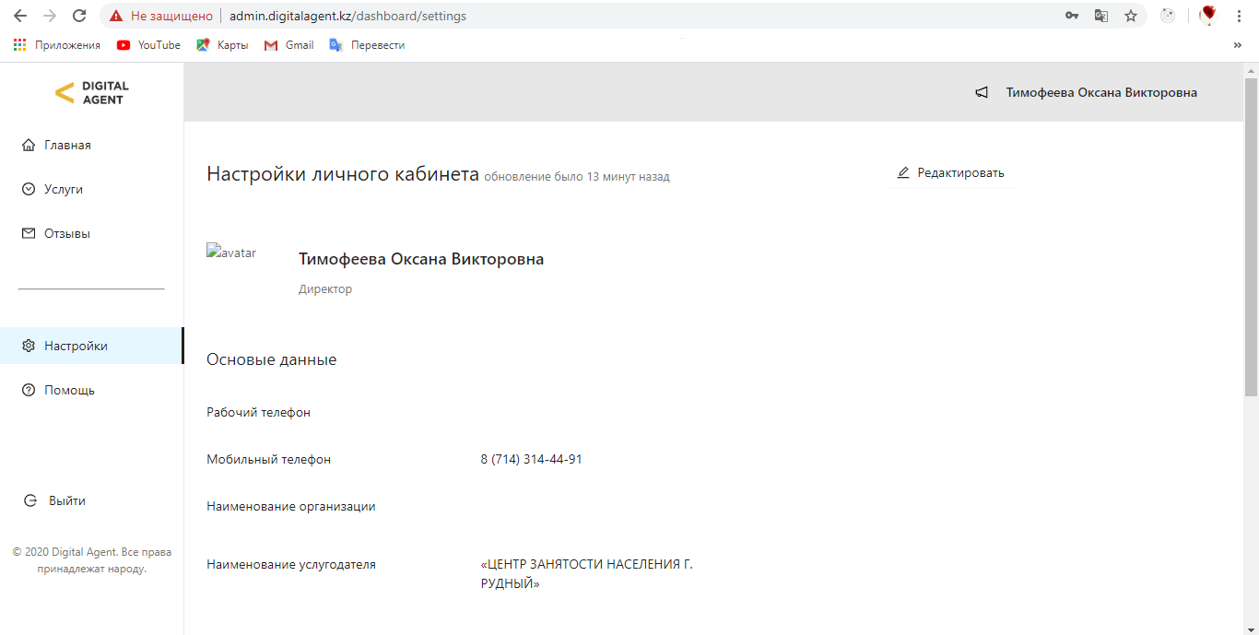

Рис. 7

**Шаг восьмой**

Для выхода из системы нажмите вкладку «Выйти» (рис.8).

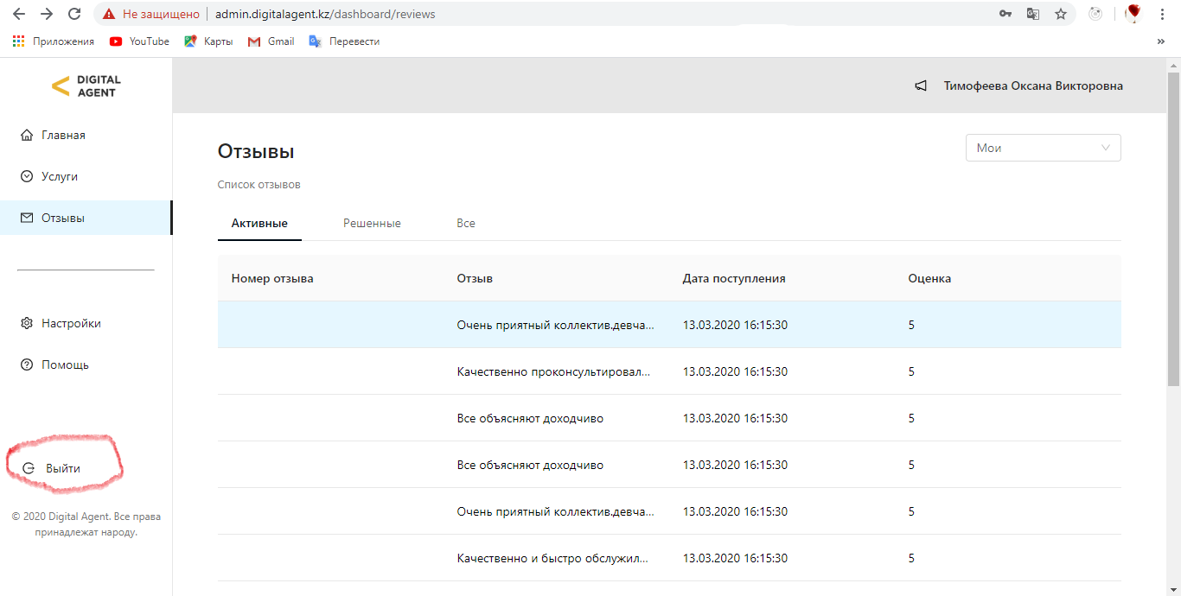

Рис.8

**Мобильная версия Digital Agent Pro**

Для улучшения оповещения и работы с цифровой платформы мы создали мобильную версию «Digital Agent Pro» на двух платформах Google Play и App Store.

Шаг первый.

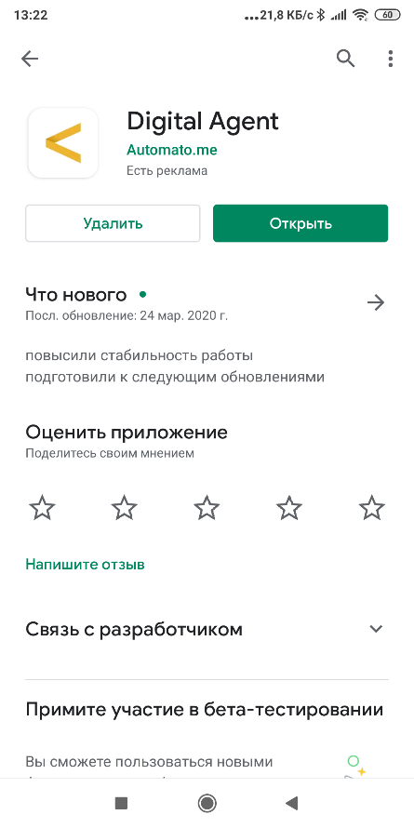 Скачать мобильное приложение «Digital Agent Pro» в Google Play и App Store. (рис.1)

Рис. 1

Шаг второй.

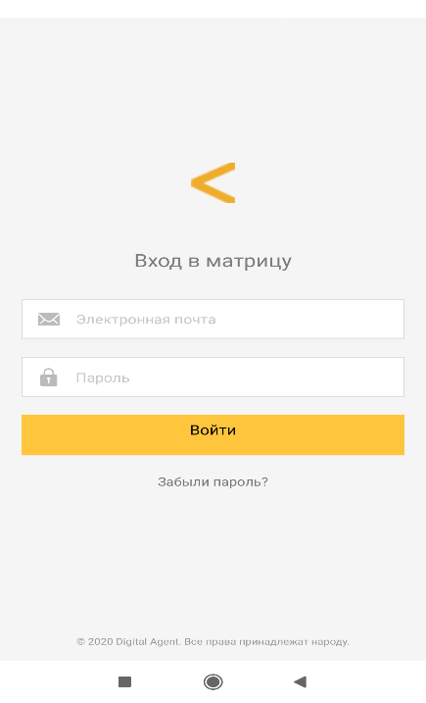

Вход в мобильную версию «Digital Agent Pro» осуществляется через (рис.2):

- Логин (почта)

- Пароль (123456789).

Рис.2

Шаг третий

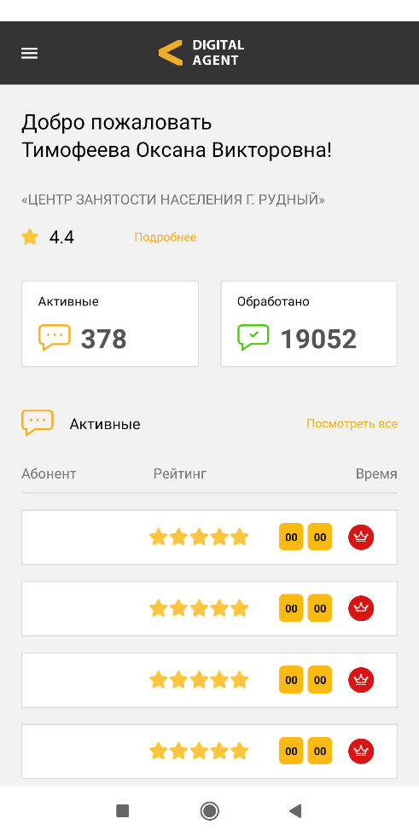

Вход главной страницы (рис.3) мобильной версии показывает:

- Рейтинг услугодателя;

- Общее количество жалоб и их статус;

- Разделение новых отзывов на статусы;

- Время обработки.

Рис.3

Шаг четвертый

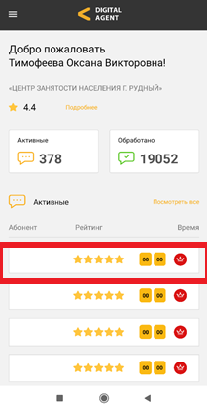

Жалоба имеет два статуса: Активные и Обработано.

Новые жалобы отражаются в статусе Активные. Для обработки Жалобы Вы нажимаете на поле (рис.4)

Рис.4

Шаг пятый

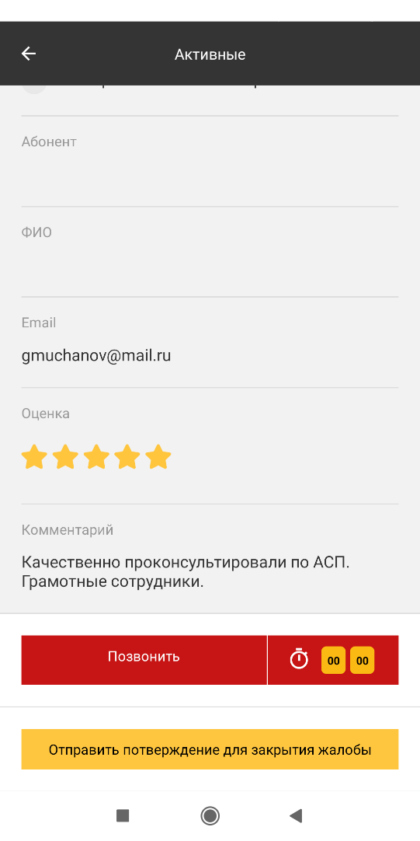

Вам откроются данные обратившегося, контактные данные, оценка и комментарий. Для осуществления звонка нажмите на «Позвонить» (рис.5).

После завершения звонка нажмите на «Отправить подтверждения для закрытия жалобы».

Ваша жалоба закрыта и перешла на статус Обработана.

Рис.5

Шаг шестой

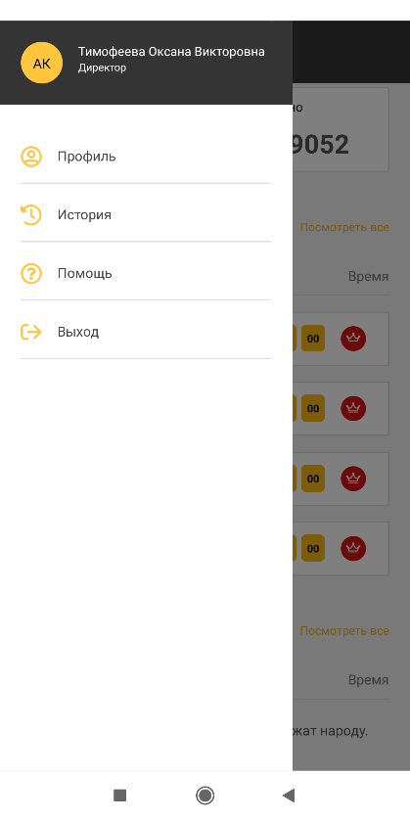

Для смены личных данных Вы не сможете поменять в мобильной версии, для смены Вам нужно перейти на сайт <http://digitalagent.pro/>

Шаг седьмой

Личный кабинет мобильной версии состоит из (рис.5):

* Профиль;
* История;
* Помощь;
* Выход.

Рис.6

Шаг восьмой

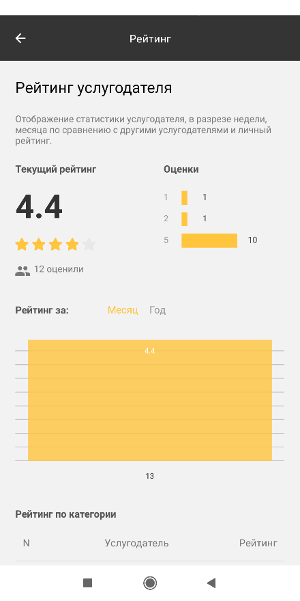

Для просмотра Рейтинга, Вам нужна на главно странице нажать на кнопку «Подробнее». Вы перейдете на Рейтинг услугодателя, где будут представлены текущий рейтинг, оценки и рейтинг по категориям.